武器之王

需求分析报告
2018.4.7
项目组成员：楼佳辰 林毅 陈百通

目录
（自动生成）

问题定义
当今手游市场以MOBA、io、卡牌等游戏类型的游戏居多，战棋类手游极度缺乏，然而真的是战棋类手游发展前景不好吗？我不这么认为，我觉得是做战棋类手游需要思考的东西太多了，不像别的手游，玩法设计通俗易懂，关卡设计的平衡通常靠数值即可，战棋的关卡设计就像设计象棋残局那样难，战棋的每个棋子的能力、效果平衡也非常难，一不小心就会出现某一棋子的实用性在各个方面超越其他部分棋子的情况，那么被超越的棋子就没有存在的必要性。因此战棋类手游比较难做，手游市场也比较缺乏此类手游，于是我们想填补这方面的空白。

功能需求
R001:本系统支持新用户注册功能。注册信息包括用户名和密码，其中用户名只能包括英文字母大小写以及数字，不能是纯数字，开头第一位不能是数字，8-16个字符。密码只能包括英文字母大小写以及数字，可以是纯数字，8-16字符。

非功能需求
R101：在4G数据网的情况下，对用户提交的任意请求响应必须在8秒以内（8000ms）得到回应。其实就是一个用户数据库需要联网响应。
R102：本系统支持android7.1（包括）以上的安卓手机。

功能模型
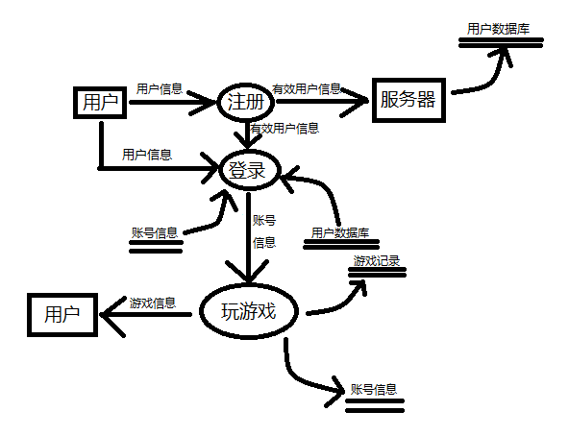
数据流图：
数据字典：

名字：用户信息
描述：区别不同用户的身份证明
定义：用户信息=用户名+密码
位置：输入到登录和注册

名字：用户名
描述：不同用户的名字
定义：用户名=8{字符}16
位置：用户信息
账号信息

名字：密码
描述：证明用户本人的信息
定义：密码=8{字符}16
位置：用户信息

名字：账号信息
描述：用户在本游戏中的游戏数据
定义：账号信息=用户名+金钱+等级+经验+拥有武器+拥有技能+拥有饰品
位置：登录成功后输出

名字：金钱
描述：用户的游戏币
定义：金钱=0..10000
位置：账号信息

名字：等级
描述：用户等级
定义：等级=1..99
位置：账号信息

名字：经验
描述：用户经验
定义：经验=1..100
位置：账号信息

名字：拥有武器
描述：用户已拥有的武器
定义：武器={武器编号}
位置：账号信息

名字：武器编号
描述：不同武器的编号
定义：武器编号=1..20
位置：武器

名字：拥有技能
描述：用户已拥有的技能
定义：技能={技能编号}
位置：账号信息

名字：技能编号
描述：不同技能的编号
定义：技能编号=1..5
位置：技能

名字：拥有饰品
描述：用户已拥有的饰品
定义：饰品={饰品编号}
位置：账号信息

名字：饰品编号
描述：不同饰品的编号
定义：饰品编号=1..20
位置：饰品

名字：游戏记录
描述：用户进行游戏操作的记录
定义：游戏记录={单条用户操作记录}
位置：玩游戏输出到数据库保存

名字：单条用户操作记录
描述：用户进行一次有效操作的记录
定义：操作记录=时间+操作+（数值）
位置：游戏记录

名字：游戏信息
描述：服务器反馈给用户的游戏信息
定义：游戏信息=关卡编号+关卡信息+商店信息
位置：玩游戏输出到用户操作界面

数据（对象）模型
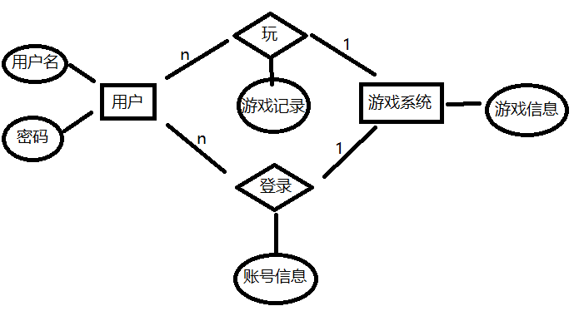

开发计划

（1）资源需求
至少需要2台以上PC设备。

（2）进度计划
首先在两个星期内搭建程序基本框架，然后花两个星期的时间将主要的作战界面功能实现，至少让APP完成一次成功的关卡创建、战斗、结束，再花大约两到三个星期时间添加设定的其余武器技能饰品等，并且测试BUG，使添加进去的物品能按正常流程使用，最后花剩下的时间美化界面，优化贴图、文案等。

风险分析
应该没什么风险，遇到难关努力攻克一下，理论上能在规定期限内完成。

